MANUAL BÁSICO SISNET
INGRESAR FACTURAS MATERIALES
Documento/Proveedores/Digitar documentos de mercadería
Tipo de documento:
- Crédito 531
- Contado 511
- Nota de crédito 581
- Nota de devolución contado 561
INGRESAR FACTURAS SERVICIOS
Documentos/Proveedores/Digitar documentos de servicios
Tipo de documento:
- Crédito 602
- Contado 601
- Nota de crédito 581
- Devolución contado 561
- Carga Inicial de proveedores 96 (dinero a favor)
Ejemplo: cuando tenemos saldo a favor de un proveedor por una devolución de mercadería.
Notas: Lista de costo= 1
Ver si tiene IVA: S o N
Antes de cargar factura, primero dar alta al proveedor
Al ingresar factura, el redondeo lo hacemos modificando en Total documento
INGRESAR RECIBOS
Documentos/Proveedores/Pago a proveedores directo (sin órdenes de pago)
En el cuadro de “Facturas incluidas en el pago” asignarlas
Con F1 la localizamos y seleccionamos
Se selecciona con barra espaciadora y Enter
Me muevo con flechas de desplazamiento
Para salir del cuadro salgo con tecla Fin
BÚSQUEDA DE DOCUMENTOS
Documentos/Búsqueda de documentos
Indicamos tipo de documento: 531, 511,602…

ALTA PROVEEDORES
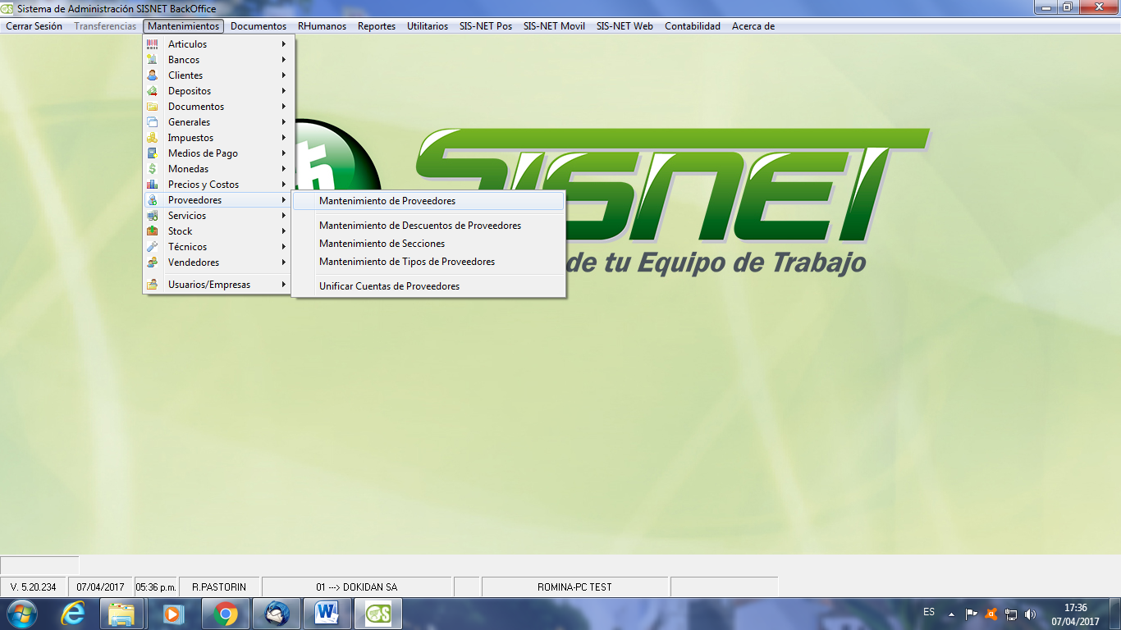
VER ESTADO DE CUENTA PROVEEDOR
Reporte/Proveedores/Estado de cuenta
Se busca con F1 el proveedor y se designa la fecha
Aplicar filtros
Clicar en lupa
DAR DE ALTA/BAJA ARTÍCULOS
Mantenimiento/Artículos/Mantenimiento Artículos
Si hay un artículo que lo utilicé puntualmente lo dejo INACTIVO
F1 desplegable marco “INACTIVO”

ALTA/ BAJA SERVICIOS
Mantenimiento/Servicios/Mantenimiento Insumos y/o servicios

ALTA SECCIONES
Mantenimiento/Proveedores/Mantenimiento de secciones
ALTA CLIENTES
Mantenimiento/Clientes/Mantenimiento Clientes
ALTA LEGAJOS
Mantenimiento/Clientes/Mantenimiento tipos de legajos
VER DATOS CONTABLES
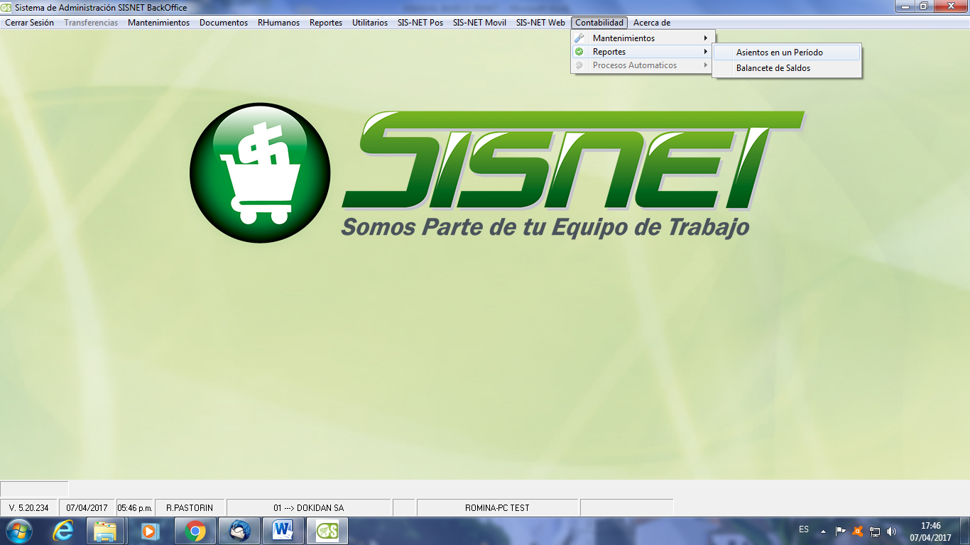

FILTRAR POR ARTICULOS (ESPECIFICOS)
Reportes/Proveedores/Compras en un período
Añadir en filtro, el artículo “Contiene”
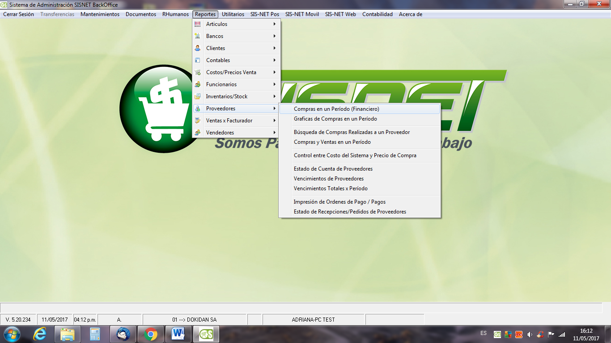

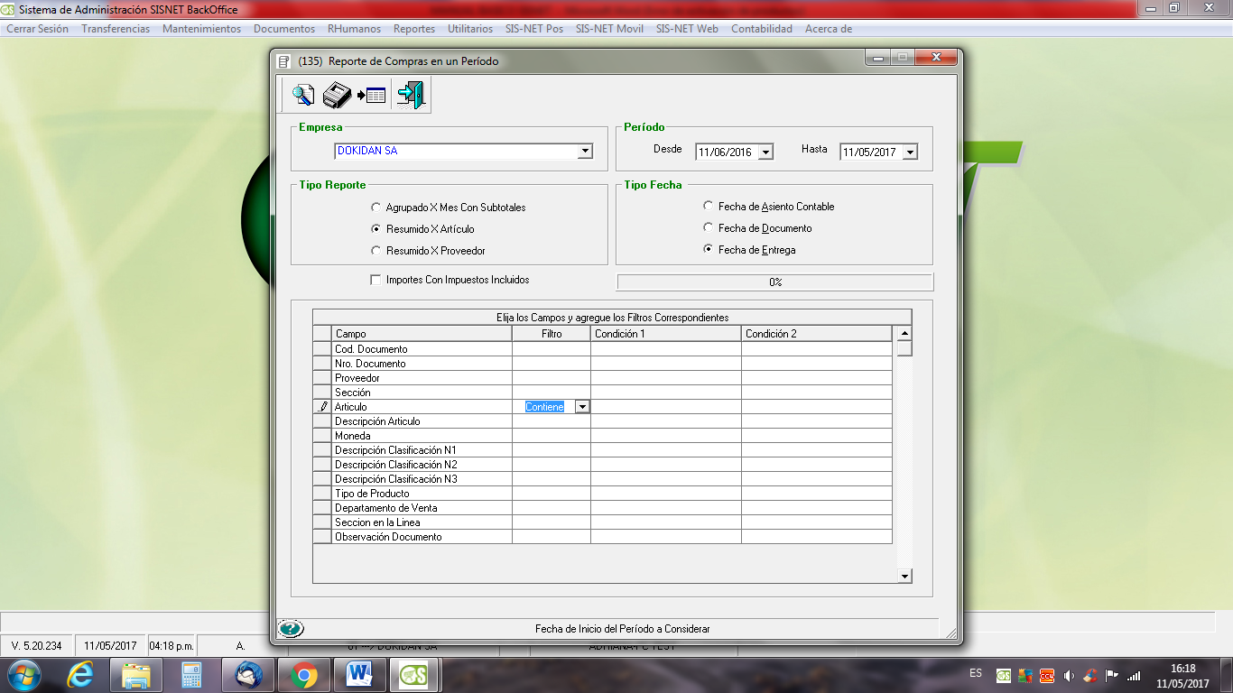

Stock de un artículo
Reporte – Reporte de Stock – Informe de Stock de 1 artículo – Código de proveedor – Lupa
- Cuando ingresamos un artículo (le damos de alta), podemos asignarle un proveedor por defecto.
Los pasos son: Mantenimiento – Mantenimiento de Artículo – Proveedor defecto (asignar por Nº) – Guardar
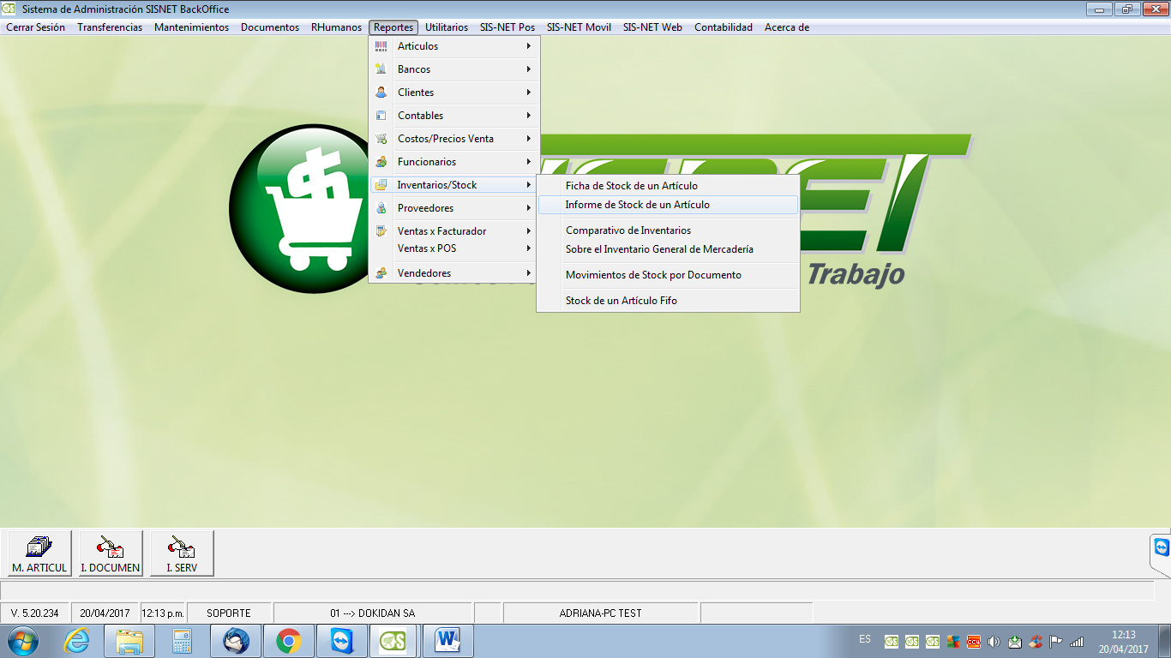

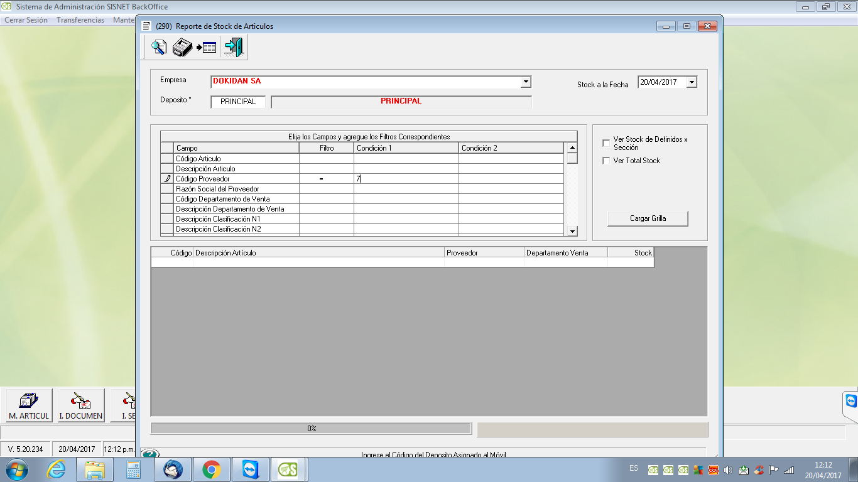

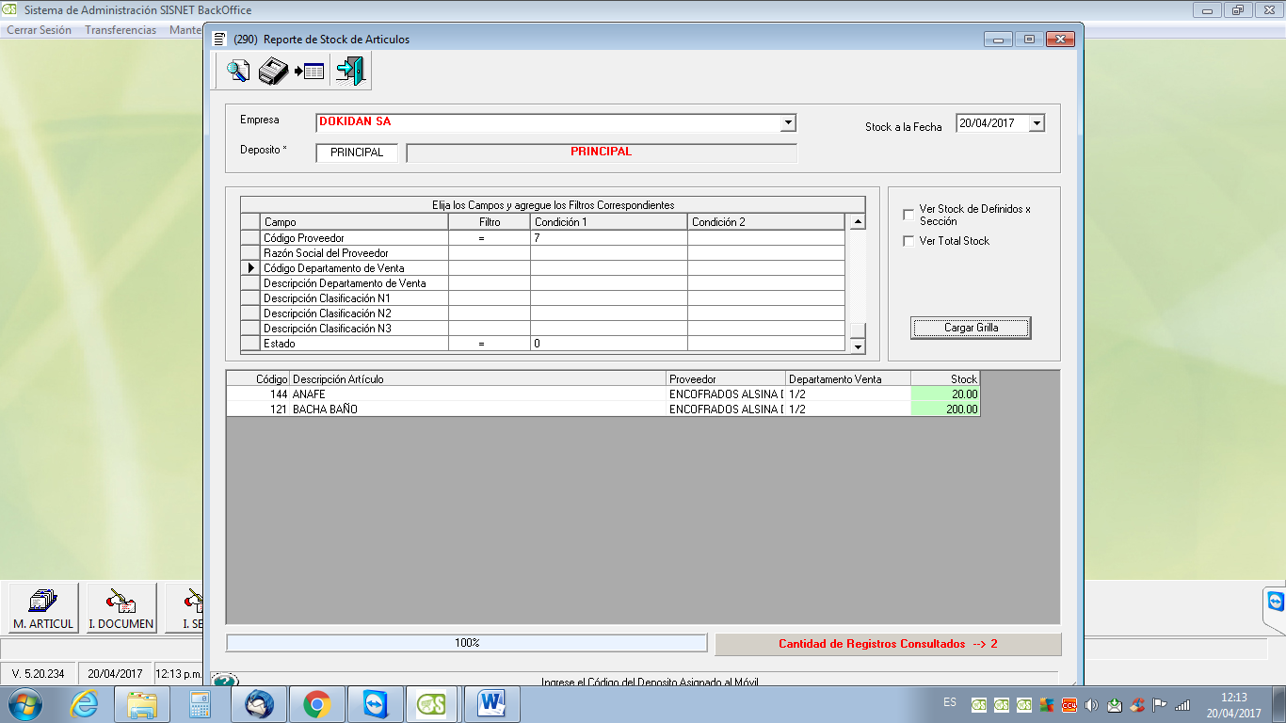

Stock de Mercadería
Reporte – Inventario Stock – Sobre el Inventario General de Mercadería – Clic en Stock del Sistema a una fecha – Elegir filtro (Proveedor- Filtro =, Condición 1 –Nº de proveedor) – Filtrar – Lupa – Imprimir

Reporte – Inventario/Stock – Ficha de stock de 1 artículo (individual)
- Informe de Stock de 1 artículo
Asociar proveedor (= en Filtro, Nº en condición 1) – Cargar grilla – Clic en Lupa
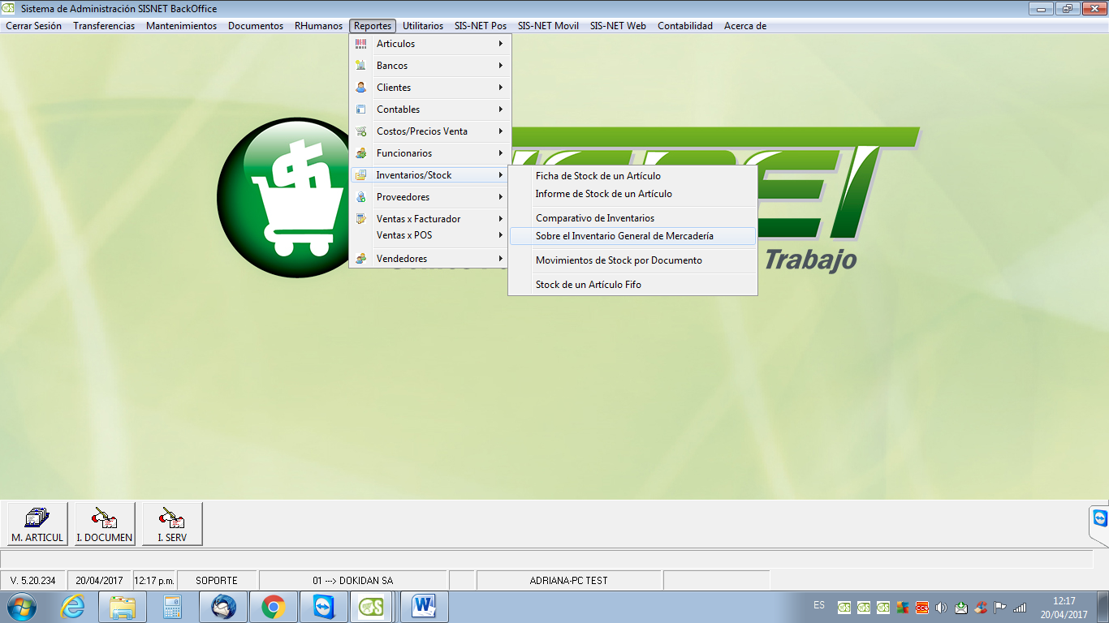
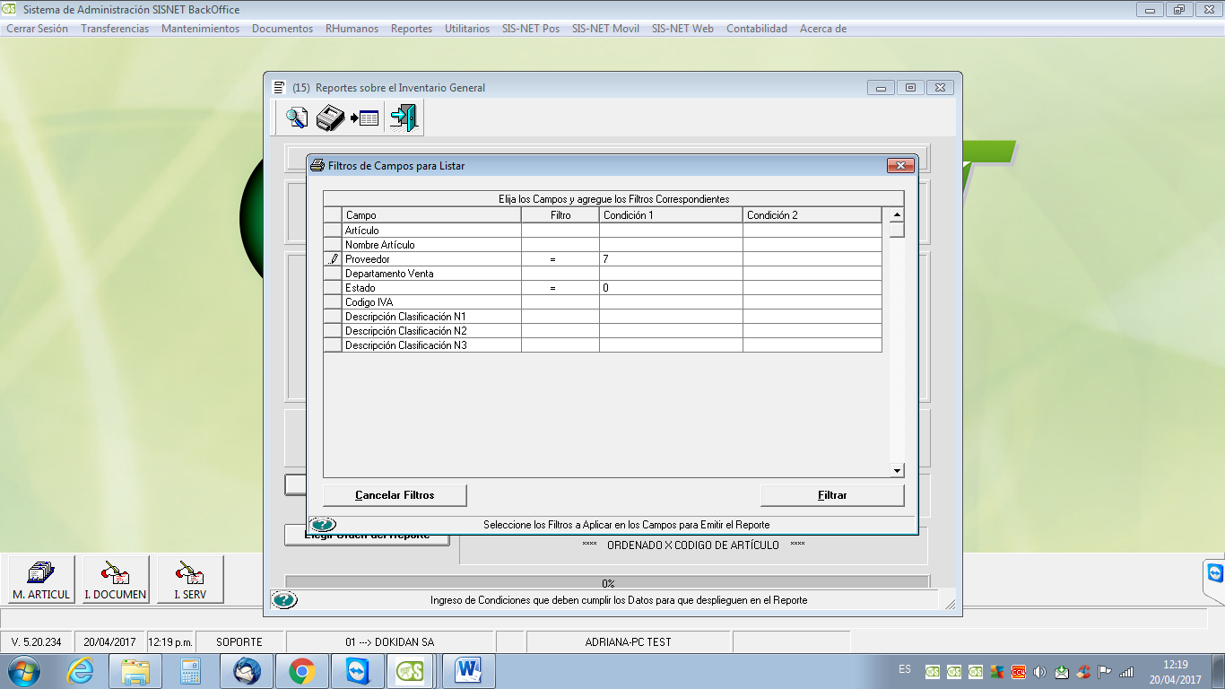

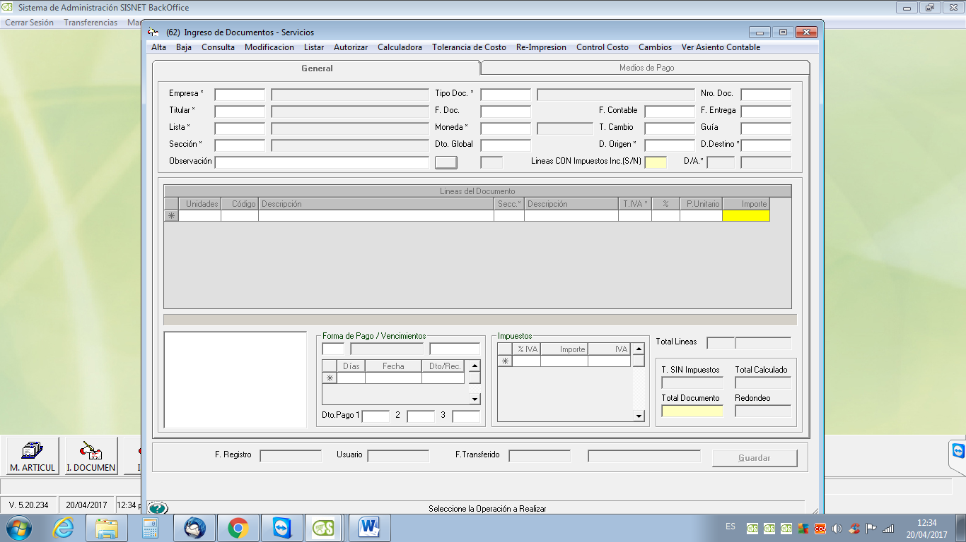
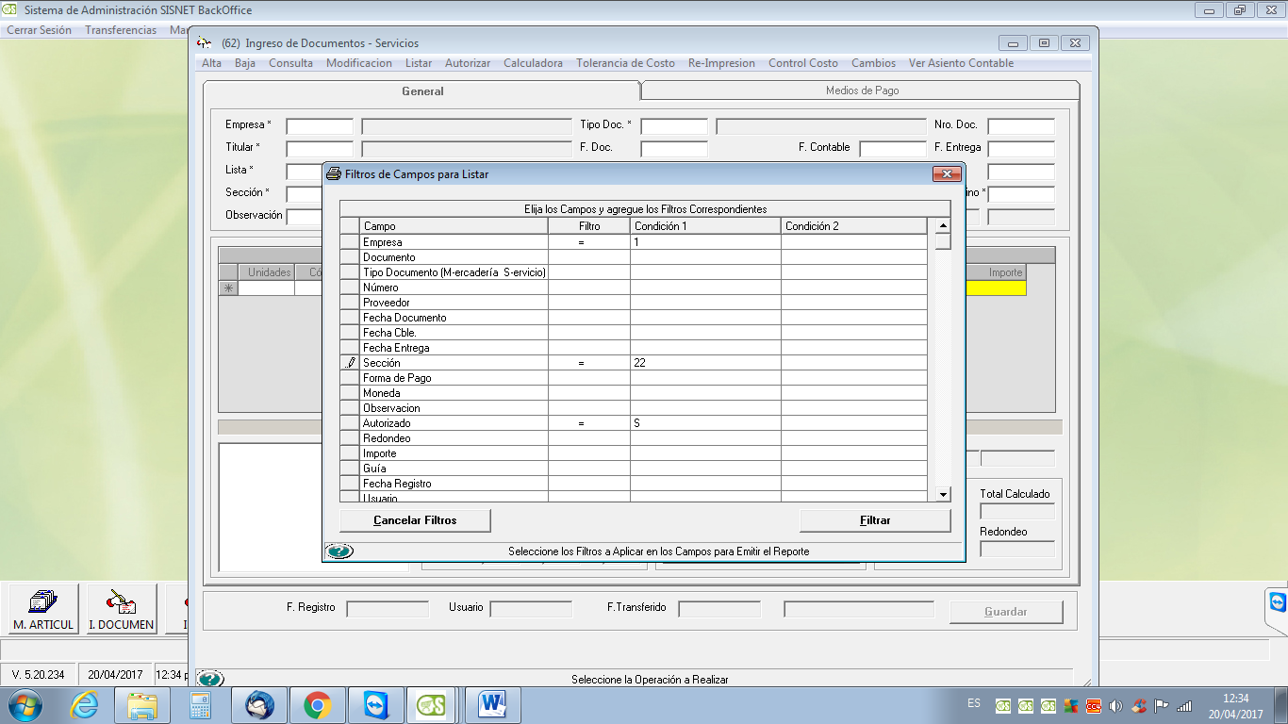
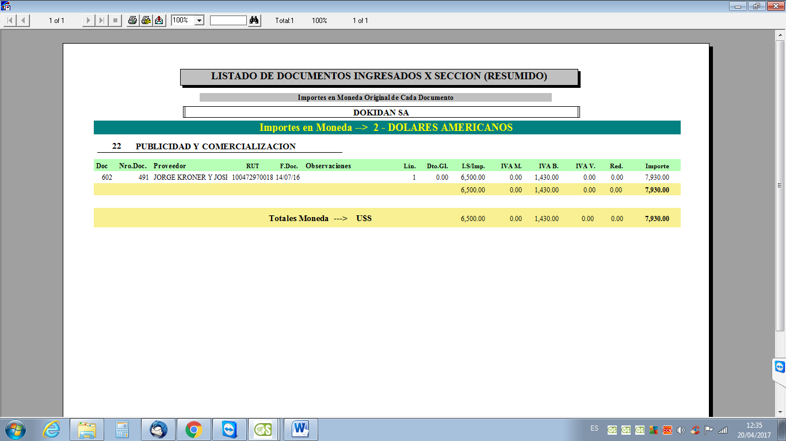
* Es necesario crear secciones para lograr sacar costos de obra *
COSTOS POR PROVEEDOR – Con esto podemos sacar el resumen de lo que se va gastando por proveedor
Documentos (entramos al documento) – Listar – Listar por sección – Filtros de campos para listar (elegimos entre sección o proveedor) – Filtrar – Listar – Reporte – Imprimir
COSTOS GENERAL (Importe de compra por sección) - Esto lo vamos a utilizar cuando necesitemos saber costos de obra (por ejemplo)
Reporte – Contables – Contables – Diario de Compras (impuesto) – Detallado por documento - Elegir fecha – Detallado desde y hasta – Clic lupa
LISTAR POR SERVICIOS
Documentos/ Proveedores/ Digitar documentos de servicios/ Listar Cabezales
Se aplican los filtros (Tipo de documento = S, Fecha de documento Entre C1 y C2)

